Лекция 4 (Раздел 1)

ОБЪЕКТЫ ПРОФЕССИОНАЛЬНОЙ ДЕЯТЕЛЬНОСТИ ИНЖЕНЕРА-ЭКОЛОГА

Основные объекты экономического контроля можно подразделить на:
- сам человек, его жилье;
- человек и рабочее место;
- человек и среда (в самом широком смысле этого понятия: село, город, транспорт, место отдыха, атмосфера, почва, реки, моря и океаны и т.д.).
Основные механизмы социально-экологического контроля: правовые, административные, моральные, этические, обычаи (традиции).
0 механизме комплексной оценки факторов окружающей среды
человека мы поговорим ниже. Здесь попытаемся найти связь между
социально-экологическим контролем и управлением средой обитания. При
этом мы должны помнить, что экологическая безопасность - это
достижение условий и уровня сбалансированного сосуществования
окружающей природной среды и человека, когда уровень нагрузки на среду не
превышает способности к ее восстановлению, т.е., саморегуляции (это
достижение социально-экономических целей развития в комфортных
условиях хозяйственной деятельности человека, в комфортной среде
обитания).
Само управление состоит из оценки состояния окружающей среды, контроля изменения ее параметров, прогноза, принятия решений, их реализации через производственные структуры с помощью структур управления.
Выделяется несколько аспектов проблем, связанных с последствиями загрязнений окружающей среды:
1 .Медико-социальный. Воздействие изменяющейся среды на здоровье
человека.
2.Экономический. Влияние загрязнения среды на общественное производство и его конечные результаты.
3. Экологический. Воздействие производственной деятельности на протекание естественных природных процессов.
4.Духовно-эстетический. Влияние изменяющейся среды на духовное и эстетическое состояние людей.
Принципиальная особенность иерархических систем управления заключается в том, что информация о состоянии объекта контроля может быть получена лишь с нижних уровней управляемой системы. А это уже предопределяет особые (основанные на доверии) отношения между контролирующей и управляющей системой и системой производства.
Отсюда сама концепция современных информационно-управляющих природоохранных систем должна быть иной. Она зиждется на глубоком знании законов самоорганизации природных систем, на знании того
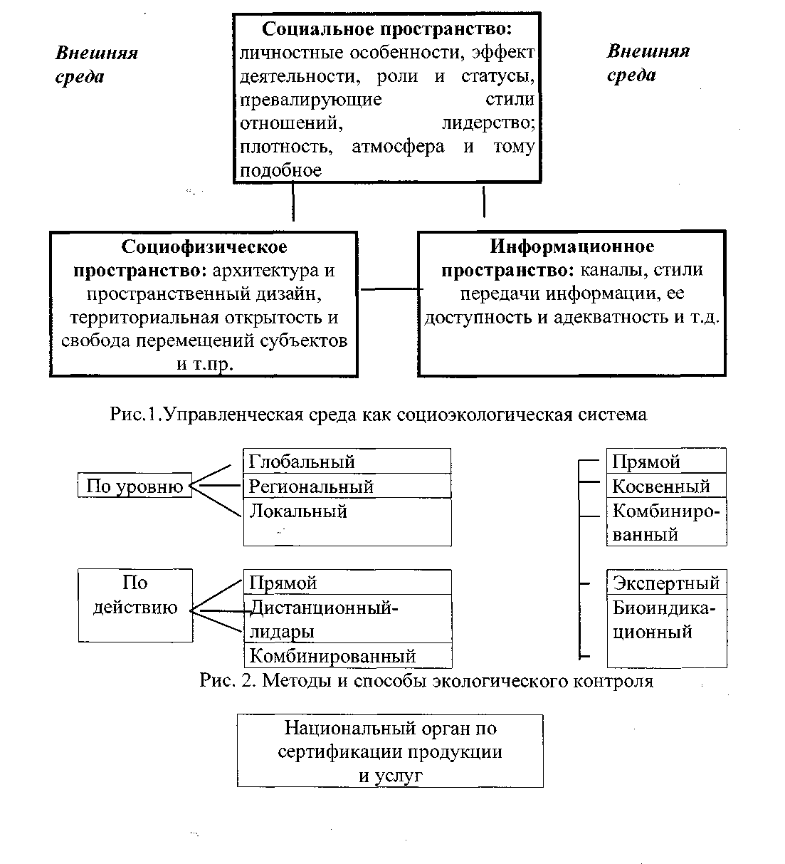
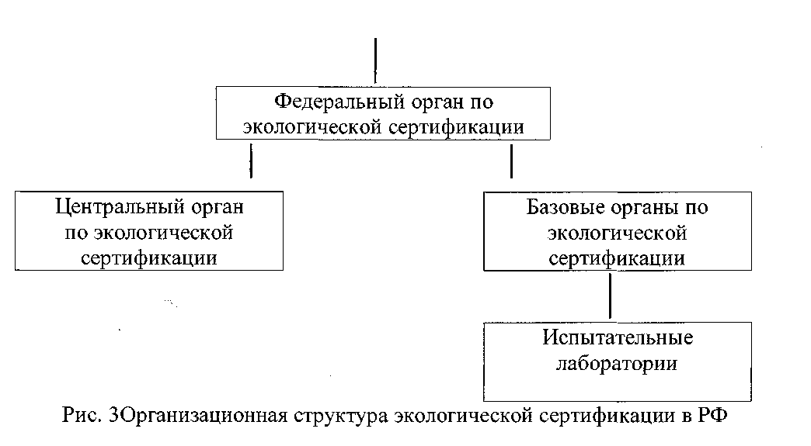

Глобальный уровень экологического контроля связан с необходимостью защиты биосферы и элементов ее структуры от отрицательного воздействия хозяйственной деятельности всего мирового сообщества.
На региональном уровне ее сущность должна сочетать в себе: надведомственный контроль, возможность сочетания экономико-социального и экологического влияния на развитие региона или района. Гибкость, оперативность в управлении, бескомпромиссность в оценке состояния и воспроизводства ОС, независимость от финансирования физических и юридических лиц, ответственных за экономико-социальное состояние объектов природопользования. Такой структурой являются, государственные комитеты по охране окружающей среды и рациональному использованию природных ресурсов.
В рамках выбора механизма локальной системы управления
экологической безопасностью важен экологический анализ
взаимодействующих составных элементов социоэкосистем.
В России выделяется четыре подхода к контролю окружающей среды: территориальный, отраслевой, межотраслевой и специальный.
Территориальный контроль. Реализуется в рамках деятельности правительств Республик в составе РФ, Администраций краев и областей.
Отраслевой контроль. Входит в компетенцию отраслевых министерств и ведомств, обеспечивающих выполнение требований охраны природы на своих предприятиях и организациях им подконтрольных.
Межотраслевые формы контроля. Включены в структуры министерств, комитетов, ведомств и различных организаций, связанных системой использования природных ресурсов и надзирания за состоянием окружающей среды. К специальному виду контроля относится деятельность органов, наблюдающих за использованием и охраной отдельных видов природных ресурсов (например, Госгортехнадзор, Госсанэпидемнадзор, Госинспекция по контролю за работой газоочистных и пылеулавливающих установок, Госэпидемслужба и т.д.).
Оперативные меры контроля и управления подразумевают непосредственное вмешательство местных природоохранных организаций в процессе поддержания экологического благополучия на объекте контроля и управления (предприятие, организация). Взаимодействие управляющих систем при этом определено схемой взаимодействия органов госконтроля при аварийных выбросах загрязняющих веществ и экстремально высоким загрязнением ОС.
Органами отраслевого контроля, например, за воздействием подведомственных предприятий на атмосферный воздух, подземные и поверхностные воды являются службы ведомственного контроля. Контроль осуществляется на выходе (сбросы, стоки), на выходе очистного оборудования.
Органами госконтроля по отдельным элементам природной среды являются соответствующие природоохранные госинспекции в рамках Закона об охране окружающей природной среды, целей, задач, прав и обязанностей Госкомэкологии.
Помимо передачи сведений об уровне загрязнения в центральные органы контроля (или центр по мониторингу окружающей среды Госкомэкологии) за состоянием ОС, Госкомэкология осуществляет формирование нормативно-правовой и инструктивно-методической базы проведения единой научно-технической политики в области управления природоохранной деятельностью.
Информационное обеспечение экологических проблем - механизм сбора, обработки, анализа, синтеза, сворачивания экологической информации, построения моделей, создание баз данных для пользователя.

